**Základní škola Ostrava – Dubina, Františka Formana 45, příspěvková organizace**

**[Schůzka s rodiči](http://www.zsfformana.cz/?p=1498)**

**[budoucích školáků](http://www.zsfformana.cz/?p=1498)**

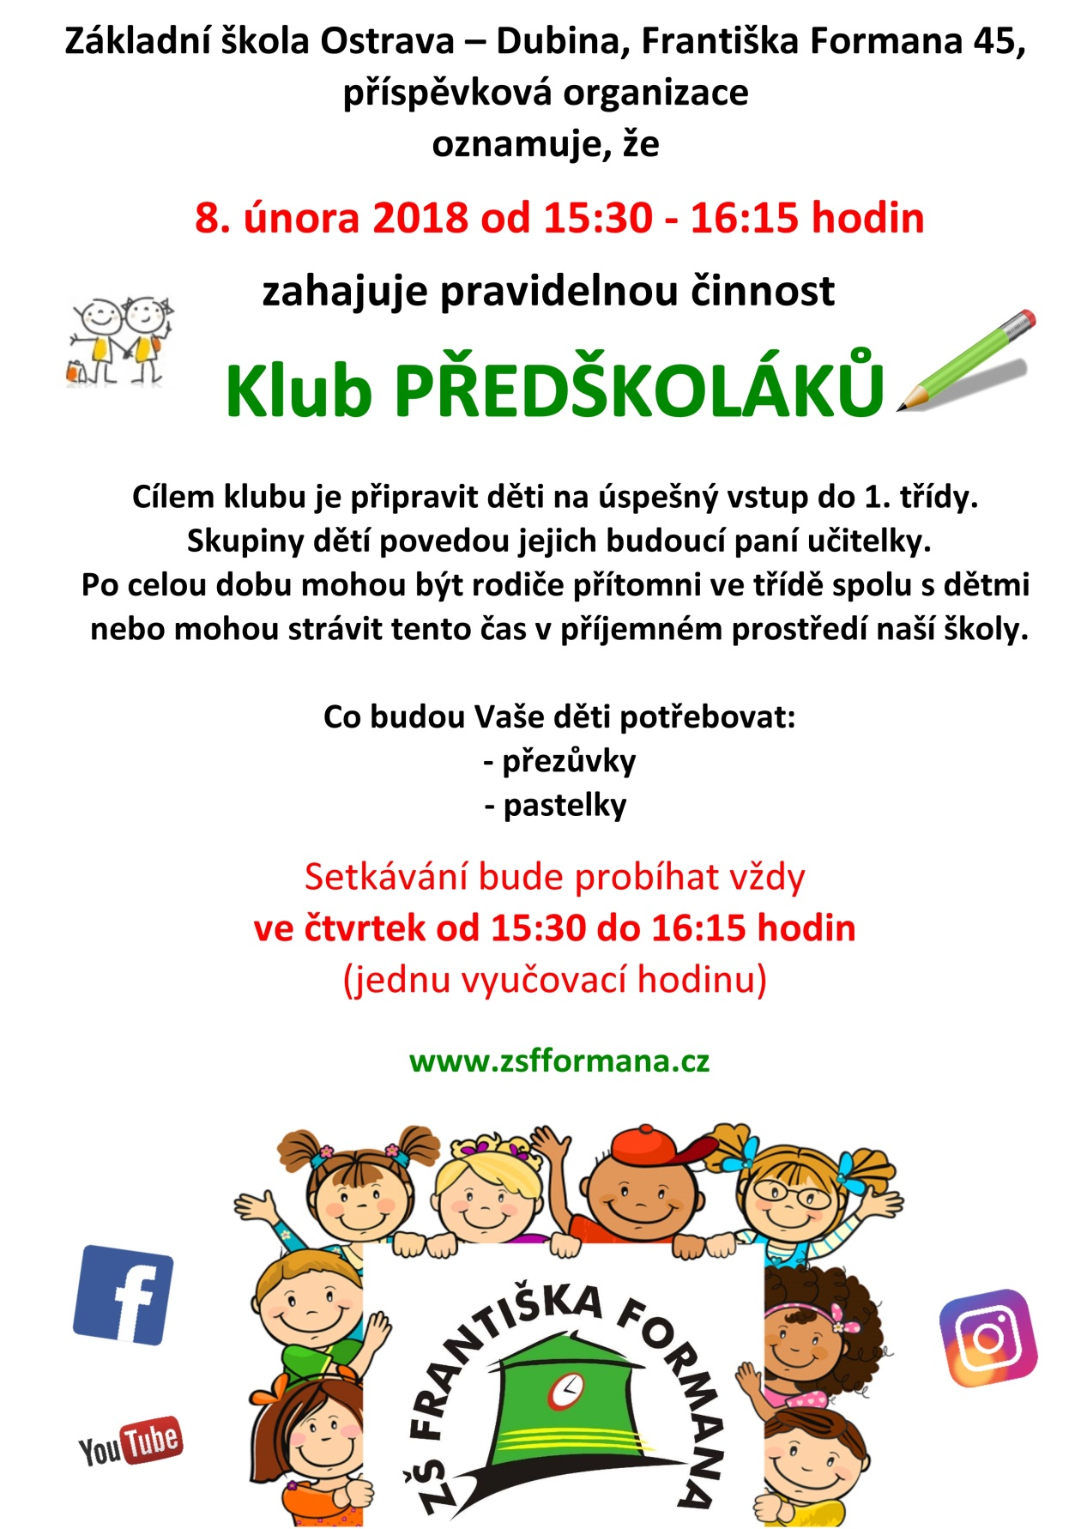

Vážení rodiče našich budoucích prvňáčků, srdečně Vás i Vaše dítě zveme na společnou schůzku do učebny 1. B

**v úterý 9. 6. 2020 v 15.00 hodin**.

**Program:**

Beseda se školním psychologem - jak připravit své dítě na začátek školní docházky

Organizační záležitosti - základní informace související se školní výukou, školní družinou a školní jídelnou, seznam potřebných pomůcek do 1. třídy apod.

Pro děti jsou během besedy s rodiči připraveny zábavné úkoly na téma „Z pohádky do pohádky“ a fotografování

Těšíme se na Vás!